В сентябре 2020 года для учащихся первых классов была проведена экскурсия по правилам движения через пешеходные переходы.
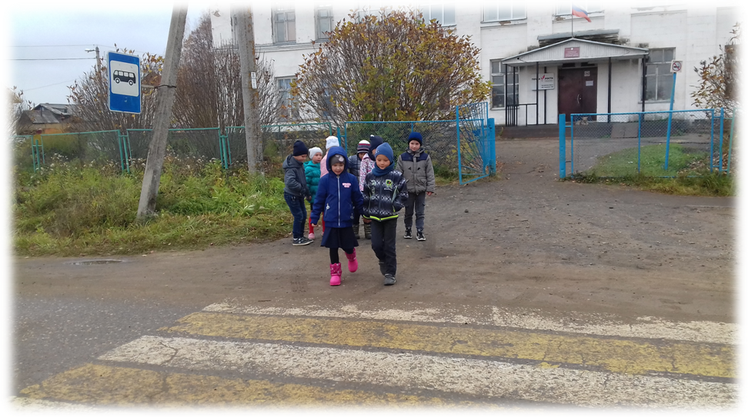

Ребята, совместно с руководителем отряда ЮИД совершили экскурсию от основного здания школы до Комсомольского парка. На пути встретилось 2 пешеходных перехода. Останавливаясь на них, ребята изучили и закрепили правила перехода и продемонстрировали свои навыки.
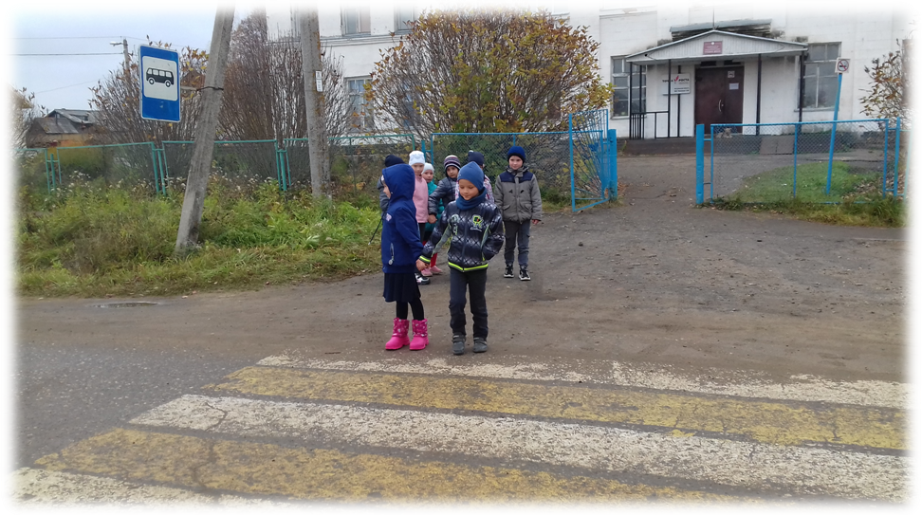
В Комсомольском парке для ребят была проведена беседа и викторина по ПДД. В награду каждый учащийся получил светоотражатель.
